TRƯỜNG ĐẠI HỌC CÔNG NGHỆ SÀI GÒN
KHOA CÔNG NGHỆ THÔNG TIN

BÁO CÁO THỰC TẬP CHUYÊN NGÀNH

Tên đề tài:
XÂY DỰNG WEBSITE BÁN GẤU BÔNG

Người hướng dẫn: ThS. TRẦN QUỐC TRƯỜNG
Sinh viên thực hiện: TRẦN MỸ TRÂN

TP.HỒ CHÍ MINH – NĂM 2025

LỜI CẢM ƠN
Trong suốt thời gian thực hiện môn Thực tập chuyên ngành, em đã nhận được rất nhiều sự hỗ trợ, hướng dẫn và định hướng quý báu từ quý thầy cô trong khoa Công nghệ thông tin. Đây là cơ hội để em áp dụng những kiến thức đã học vào thực tế, rèn luyện kỹ năng và tiếp cận môi trường làm việc chuyên nghiệp.
Trước hết, em xin gửi lời cảm ơn chân thành và sâu sắc đến thầy Trần Quốc Trường – giảng viên hướng dẫn môn Thực tập chuyên ngành, người đã tận tình chỉ bảo, góp ý và định hướng cho em trong suốt quá trình thực hiện báo cáo. Những nhận xét và hướng dẫn chi tiết của thầy đã giúp em hoàn thành tốt bài báo cáo này.
Em cũng xin gửi lời cảm ơn đến quý thầy cô khoa Công nghệ thông tin – Trường Đại học Công nghệ Sài Gòn đã tạo mọi điều kiện thuận lợi để em được tham gia thực tập, học hỏi thêm nhiều kiến thức và kinh nghiệm thực tế.
Mặc dù đã cố gắng hoàn thành báo cáo một cách đầy đủ và chính xác, nhưng do kiến thức và kinh nghiệm thực tế còn hạn chế nên không tránh khỏi thiếu sót. Em rất mong nhận được sự góp ý của thầy để bài báo cáo được hoàn thiện hơn.
Em xin chân thành cảm ơn!

MỤC LỤC
CHƯƠNG 1: GIỚI THIỆU 6
1.1 ĐẶT VẤN ĐỀ 6
1.1.1 Giới thiệu bối cảnh chung của xã hội 6
1.1.2 Sự phát triển của công nghệ 6
1.2 MỤC TIÊU CỦA ĐỀ TÀI 6
1.3 NHỮNG THÁCH THỨC CẦN GIẢI QUYẾT 6
1.3.1 Thách thức về kỹ thuật 6
1.3.2 Thách thức về nghiệp vụ 6
1.4 NỘI DUNG 7
1.5 PHẠM VI THỰC HIỆN 7
1.6 KẾT QUẢ CẦN ĐẠT 7
CHƯƠNG 2: PHƯƠNG PHÁP THỰC HIỆN 8
2.1 Các hệ thống tương tự 8
2.1.1 Website bán gấu bông ( https://gaubongcaocap.com/ ) 8
2.1.2 Website bán gấu bông ( https://ngoinhagaubong.com/ ) 10
2.2 Công nghệ sử dụng 12
2.2.1 HTML / CSS / JavaScript 12
2.2.2 Bootstrap4 12
2.2.3 Blade Template Engine (Laravel) 12
2.2.4 PHP (Laravel Framework) 12
2.2.5 Admin Panel (SB Admin (Bootstrap 4)) 13
2.3 Phân tích yêu cầu 13
2.3.1 Sơ đồ UML đơn giản 13
2.3.1.1 Sơ đồ D0 13
2.3.1.2 Sơ đồ D1 13
2.3.1.3 Sơ đồ D2 14
2.3.2 Sơ đồ ERD 14

CHƯƠNG 1: GIỚI THIỆU

1.1 ĐẶT VẤN ĐỀ

1.1.1 Giới thiệu bối cảnh chung của xã hội
- Thị trường thương mại điện tử ngày càng phát triển mạnh, đặc biệt các sản phẩm quà tặng như gấu bông được ưa chuộng.
- Khách hàng hiện nay thích mua hàng trực tuyến do tiện lợi, nhanh chóng, đặc biệt trong các dịp lễ, sinh nhật.

1.1.2 Sự phát triển của công nghệ
- Công nghệ web, di động, và thanh toán trực tuyến phát triển giúp triển khai các cửa hàng online dễ dàng hơn.
- Các nền tảng CMS, framework như WordPress, Laravel, ReactJS… hỗ trợ việc phát triển website thương mại điện tử nhanh chóng.

1.2 MỤC TIÊU CỦA ĐỀ TÀI
- Xây dựng một website bán gấu bông thân thiện với người dùng, dễ quản lý sản phẩm và đơn hang.
- Hỗ trợ khách hàng tìm kiếm, đặt hàng, thanh toán trực tuyến.
- Đảm bảo bảo mật cơ bản, hiệu năng ổn định.

NHỮNG THÁCH THỨC CẦN GIẢI QUYẾT

1.3.1 Thách thức về kỹ thuật
- Chọn công nghệ phù hợp để phát triển website.
- Thiết kế giao diện responsive trên mọi thiết bị.
- Bảo mật thông tin khách hàng và dữ liệu thanh toán.
- Quản lý dữ liệu đa phương tiện (hình ảnh, video sản phẩm).

1.3.2 Thách thức về nghiệp vụ
- Xây dựng quy trình quản lý sản phẩm, tồn kho và đơn hàng.
- Tối ưu trải nghiệm khách hàng khi tìm kiếm và đặt hàng.
- Tạo báo cáo doanh thu, sản phẩm bán chạy.

1.4 NỘI DUNG
- Phân tích yêu cầu hệ thống.
- Thiết kế giao diện, cơ sở dữ liệu.
- Xây dựng website với các chức năng: quản lý sản phẩm, danh mục, giỏ hàng, thanh toán, quản lý đơn hàng.
- Kiểm thử và đánh giá hiệu quả hệ thống.

1.5 PHẠM VI THỰC HIỆN
- Chỉ tập trung vào bán gấu bông trực tuyến.
- Không tích hợp các cổng thanh toán ngoài mô phỏng.
- Không phát triển ứng dụng mobile riêng.

1.6 KẾT QUẢ CẦN ĐẠT
STT | Kết quả cần đạt | Tiêu chí đánh giá
1 | Website hoạt động ổn định | Không bị lỗi, tải trang nhanh, tất cả tính năng chạy trơn tru
2 | Quản lý sản phẩm và danh mục | Có thể thêm, sửa, xóa sản phẩm/danh mục dễ dàng
3 | Giỏ hàng và thanh toán hoạt động chính xác | Tính tổng tiền đúng, đặt hàng thành công, thông báo xác nhận gửi cho khách
4 | Quản lý đơn hàng và khách hàng | Hiển thị danh sách đơn hàng, trạng thái, dữ liệu khách hàng đầy đủ
5 | Hiệu năng tốt | Tải trang nhanh (<2s), không lag khi nhiều sản phẩm
6 | Bảo mật cơ bản | Dữ liệu khách hàng và đơn hàng được bảo vệ, không bị lộ thông tin

CHƯƠNG 2: PHƯƠNG PHÁP THỰC HIỆN

2.1 Các hệ thống tương tự

2.1.1 Website bán gấu bông ( https://gaubongcaocap.com/ )
- Trang web dùng để bán gấu bông ở Việt Nam
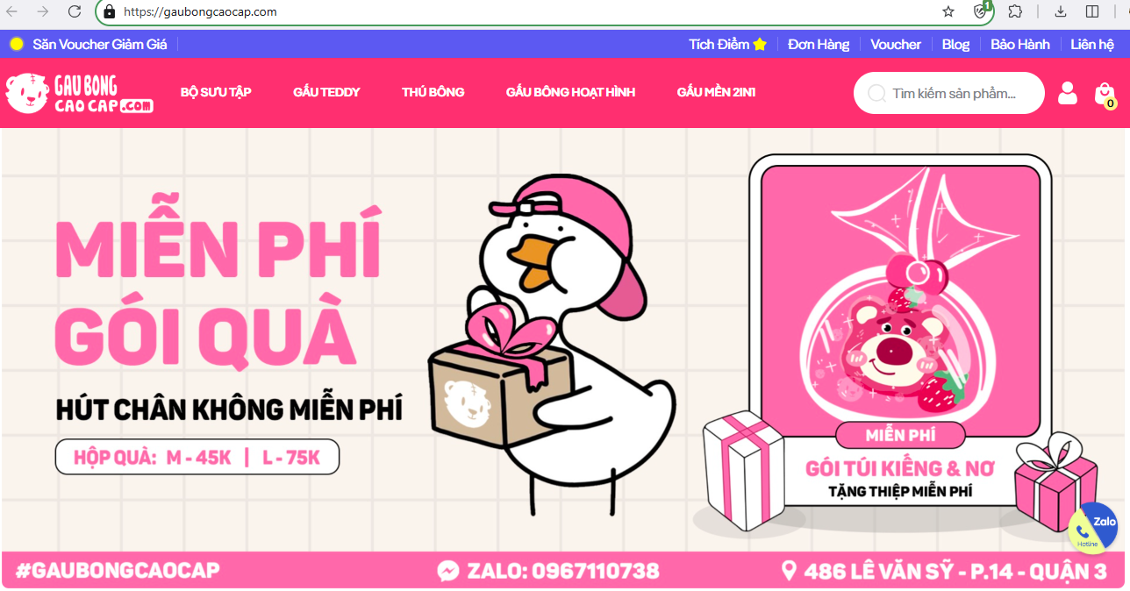
Màn hình trang chủ của website
Ưu điểm:
- Có khả năng gây ấn tượng cao: nếu thiết kế hình ảnh đẹp, sản phẩm cao cấp + ảnh thật của gấu bông, sẽ truyền tải “cao cấp” tốt.
- Trực quan về danh mục: dễ thu hút khách bằng các loại sản phẩm nổi bật (gấu teddy, thú bông, kích cỡ lớn, nhỏ).
- Liên kết đến phần sản phẩm: khách có thể nhanh chóng truy cập “Sản phẩm”.
Nhược điểm:
- Nếu trang chủ quá “nặng” ảnh (ảnh lớn & nhiều) → có thể tải chậm, ảnh hưởng UX.
- Thiếu sự cá nhân hóa hoặc banner khuyến mãi: nếu không có banner nổi bật khuyến mại, mới khách khó bị dẫn dắt mua hàng ngay khi vào trang chủ.

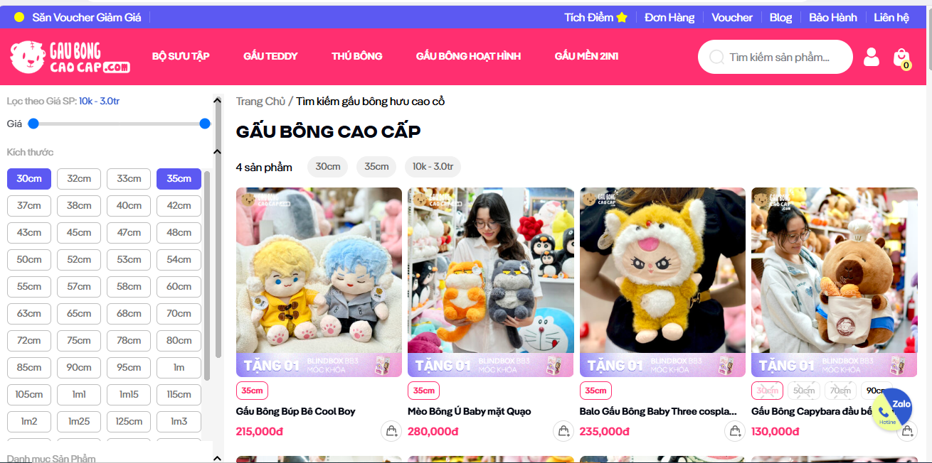

Màn hình chức năng tìm kiếm sản phẩm
Ưu điểm:
- Rất cần thiết cho website bán nhiều mẫu gấu bông: khách có thể tìm theo tên, loại, kích thước – giúp họ nhanh đến sản phẩm mong muốn.
- Nếu tìm kiếm được tối ưu tốt → tăng trải nghiệm người dùng và khả năng mua hàng cao hơn.
Nhược điểm:
- Nếu kết quả tìm kiếm không được tối ưu (ví dụ trả về quá nhiều hoặc quá ít, hoặc không đúng tên sản phẩm) → gây thất vọng và bỏ trang.

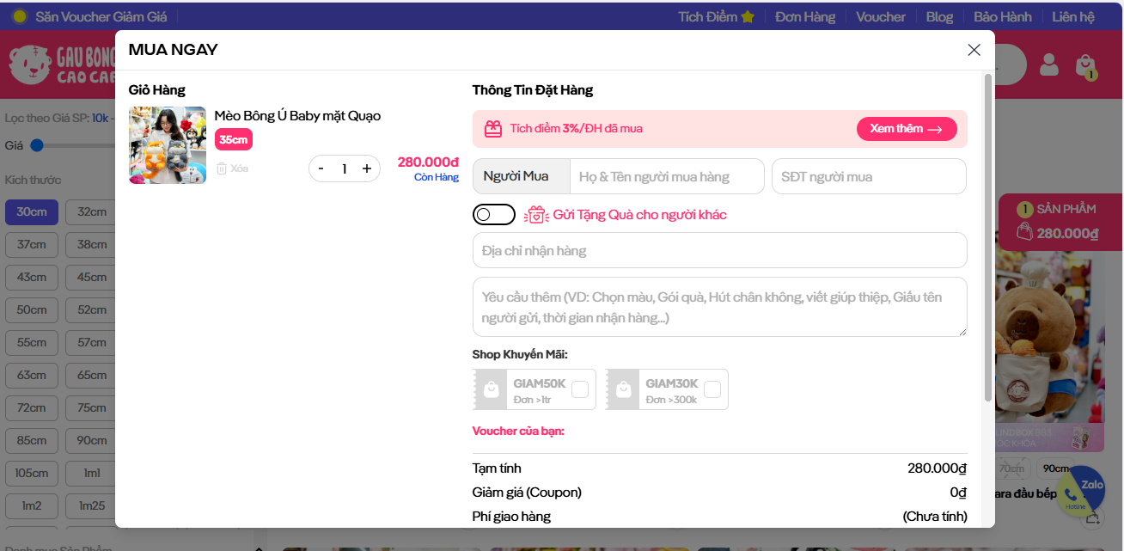
Màn hình chức năng đặt hàng
Ưu điểm:
- Các trường thông tin đặt hàng (tên, số điện thoại, địa chỉ, sản phẩm) rõ ràng, dễ điền
- Khách hàng có thể nhìn thấy sản phẩm mình chọn, số lượng và giá tiền trước khi gửi đơn
- Có hotline hoặc thông tin liên hệ ngay trên màn hình đặt hàng để khách có thể hỏi nhanh khi cần hỗ trợ.
Nhược điểm:
- Một số khách hàng mới có thể chưa biết cách điền đầy đủ thông tin, hoặc không rõ quy trình thanh toán → dễ nhầm lẫn.
- Các trường thông tin nhiều, người dùng phải cuộn nhiều → trải nghiệm trên điện thoại kém

2.1.2 Website bán gấu bông ( https://ngoinhagaubong.com/ )
- Trang web dùng để bán gấu bông tại Việt Nam
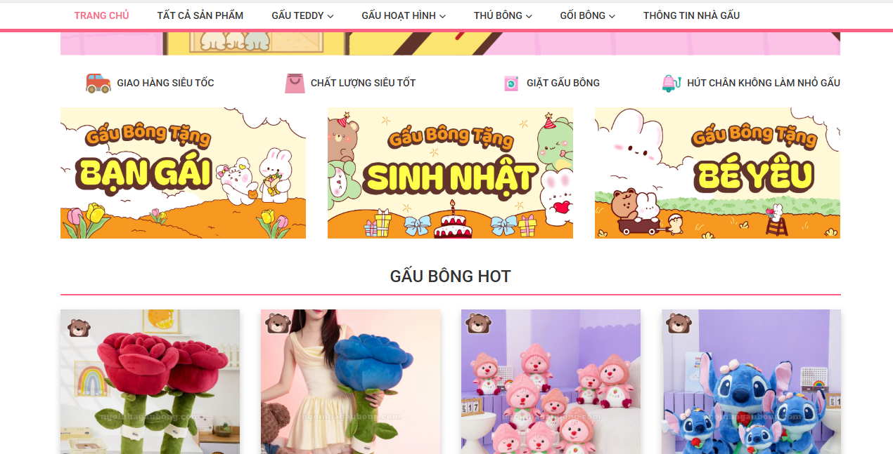
Màn hình trang chủ của website
Ưu điểm:
- Đa dạng sản phẩm hiển thị: Trang chủ giới thiệu nhiều mẫu thú bông, gấu bông cỡ lớn, gấu Teddy... → khách dễ thấy nhiều lựa chọn
- Thông tin shop rõ ràng: Có phần “Giới thiệu” và “Cẩm nang” (blog) giúp khách hiểu về chất liệu gấu, xuất xứ, ưu điểm.
Nhược điểm:
- Trang chủ có thể khá tải thông tin: Với nhiều mục sản phẩm, blog + khuyến mãi, nếu không sắp xếp tốt, có thể làm rối mắt người dùng mới.
- Thiếu cá nhân hóa hoặc khuyến mãi nổi bật: Nếu không có banner giảm giá hay gợi ý sản phẩm “hot”, người dùng dễ bị bỏ qua phần khuyến mãi hoặc sản phẩm nổi bật.
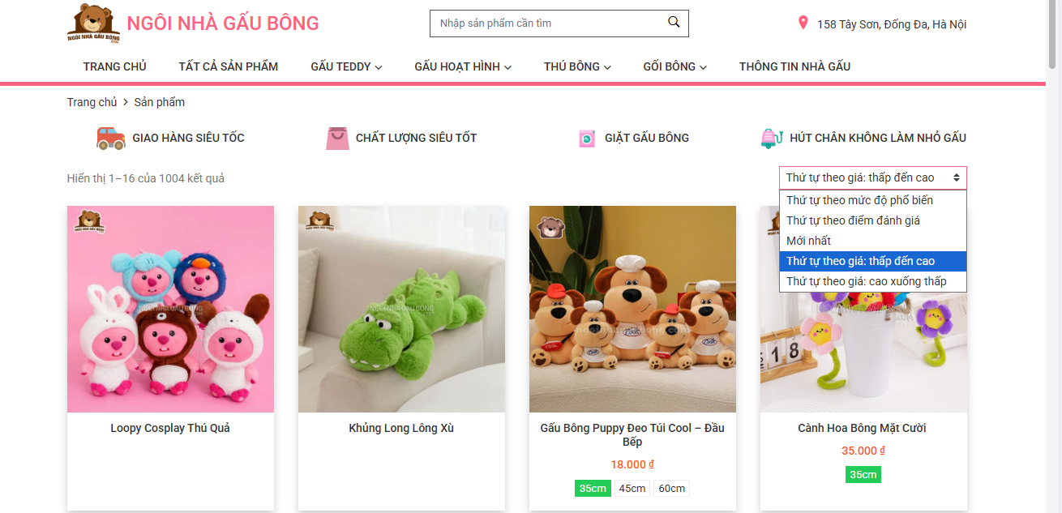
Màn hình chức năng lọc các sản phẩm theo ý thích
Ưu điểm:
- Sắp xếp theo giá: Người dùng có thể chọn xem sản phẩm theo thứ tự giá (giá thấp → cao hoặc ngược lại), rất tiện để tìm gấu bông phù hợp ngân sách.
- Giúp khách quyết định nhanh: Với sắp xếp giá, khách dễ lọc ra những sản phẩm giá rẻ hoặc cao cấp tùy nhu cầu.
Nhược điểm:
- Chỉ lọc theo giá hạn chế: Nếu website chỉ có sắp xếp theo giá mà không có bộ lọc thêm (kích thước, loại gấu, màu sắc...) → hạn chế khả năng người dùng tìm đúng món họ muốn.
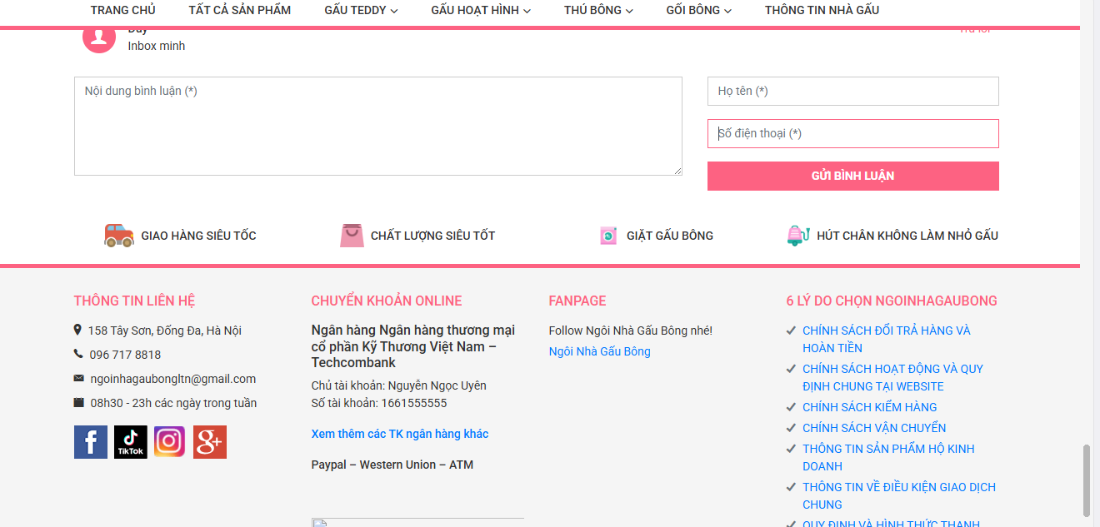
Màn hình chức năng bình luận để đánh giá sản phẩm
Ưu điểm:
- Nếu có bình luận: sẽ giúp người mua mới tin tưởng hơn thông qua đánh giá thực tế từ khách trước.
- Bình luận có thể dùng làm feedback cải thiện chất lượng sản phẩm hoặc dịch vụ.
Nhược điểm:
- Khi không có đánh giá bằng sao (1-5), người mua không thể nhanh chóng biết sản phẩm nào được khách khác đánh giá cao.
- Bình luận spam, quảng cáo hoặc thiếu kiểm duyệt sẽ làm giảm độ tin cậy của trang.

2.2 Công nghệ sử dụng

2.2.1 HTML / CSS / JavaScript
- HTML: Xây dựng cấu trúc trang web như header, footer, trang sản phẩm, giỏ hàng.
- CSS: Trang trí giao diện, bố cục, màu sắc, font chữ, giúp website đẹp và dễ nhìn.
- JavaScript: Thêm hiệu ứng động, xử lý tương tác người dùng (ví dụ hover, popup, modal).

2.2.2 Bootstrap4
- Thiết kế responsive, hiển thị tốt trên nhiều thiết bị: desktop, tablet, mobile
- Cung cấp sẵn các component như navbar, button, card sản phẩm, giúp tiết kiệm thời gian phát triển

2.2.3 Blade Template Engine (Laravel)
- Quản lý template HTML + dữ liệu động
- Cho phép include, extend, yield giúp tái sử dụng giao diện (header, footer, sidebar).

2.2.4 PHP (Laravel Framework)
- Xử lý logic server, quản lý route, controller, middleware.
- Hỗ trợ mô hình MVC tách riêng giao diện – logic – dữ liệu.
- Hỗ trợ Eloquent ORM quản lý cơ sở dữ liệu MySQL dễ dàng.
- Quản lý đăng nhập, quyền truy cập khách hàng và quản trị viên.

2.2.5 Admin Panel (SB Admin (Bootstrap 4))
- Template quản trị sẵn, giúp xây dựng dashboard admin nhanh chóng.
- Bao gồm: sidebar, navbar, bảng thống kê, biểu đồ, form quản lý sản phẩm, danh mục, đơn hàng.
- Tích hợp dễ dàng với Laravel Blade để quản lý dữ liệu động.
- Giúp quản trị viên thêm/sửa/xóa sản phẩm, quản lý đơn hàng, khách hàng hiệu quả.

2.3 Phân tích yêu cầu

2.3.1 Sơ đồ UML đơn giản

2.3.1.1 Sơ đồ D0
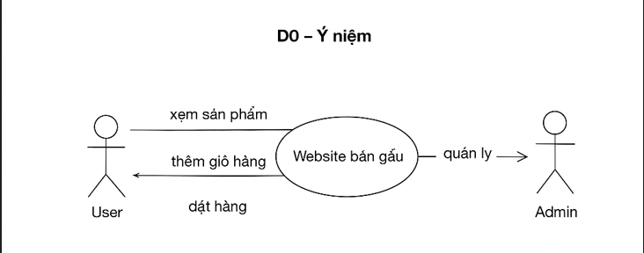

2.3.1.2 Sơ đồ D1
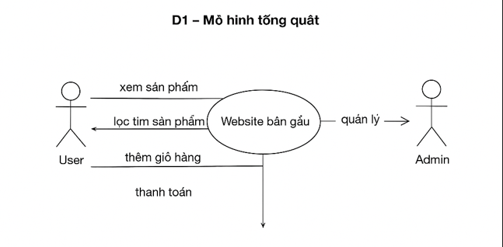

2.3.1.3 Sơ đồ D2
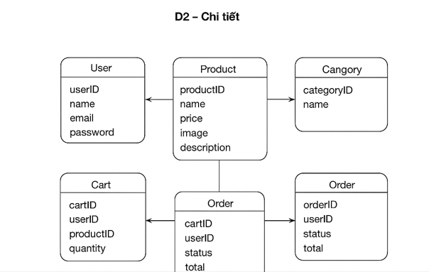

2.3.2 Sơ đồ ERD
